4° CONVEGNO NAZIONALE
I diritti del paziente con tumore gastrico.
Una sola Italia: un obiettivo o una realtà?

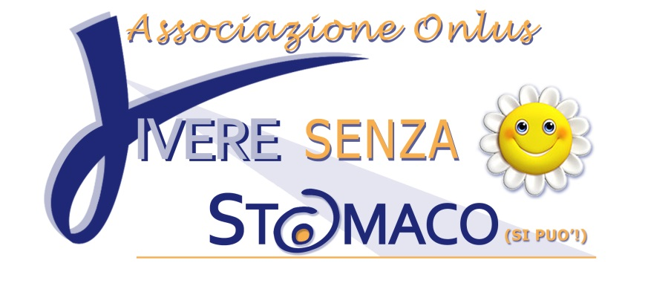

ROMA, 25 novembre 2019 – ore 9:00/14:30
SALONE BERNINI - Residenza di Ripetta, via di Ripetta, 231(Piazza del Popolo)

SCHEDA DI REGISTRAZIONE

Si prega di compilare il modulo ed inviare via mail alla Segreteria Organizzativa

registrazione@aitef.it / info@viveresenzastomaco.org

Cognome

Nome

Indirizzo

Email

Telefono

Associazione/ente/università

Luogo e data | Firma

AITEF Eventi & Comunicazione: Via Thailandia, 27 – 00144 Roma - 065925059 – 3396883160 / registrazione@aitef.it – www.aitef.eu

